ЗАДАНИЯ
школьного этапа Всероссийской олимпиады
школьников по искусству (МХК) в 2019/2020 уч. году.
10 класс

Задание 1.
1.1. 64 балла.
В клетках квадрата написаны слова-символы. Прочитать их можно по ломаной линии, которая не должна пересекаться и не должна заходить на какой-либо квадрат дважды.
1. Соберите слова (термины, фамилии) и запишите их в таблицу(16 б).
2. Дайте им лаконичное пояснение, определение (16 б).
3. Дополнительные сведения (до 16 б).
3. Запишите название эпохи, художественного явления, объединяющего все найденные Вами слова (2 б.). Характерные черты.(8 б).
4. Запишите ОДИН яркий пример культурного наследия, относящегося к определенной Вами эпохе (2б). Дайте его характеристику, местонахождения и др. (4б).
 | Г |  | А | Н, | Я, | В | А | Л
 | Р |  | О | П | И | И | В | Ь
 | А. |  |  | О | Н | Р | Е | Д
 | Р |  | Е | Л | О | Н | Б | И,
 | О |  | П | И | Ф | И | Н | И,
 | О, |  | А | Р | Л | Е | Р | Б
 | Ж |  | В | А | Л | С | Т | А
 | Д |  | А | К | И, | А | Р | Х,
Слова |  | Определения, сведения
1.
2.
3.
4.
5.
6.
7.
8.
Название культурной эпохи, характерные особенности -10 б.
Пример культурного наследия, пояснение выбора, 6б

1.2.
А) Среди перечисленных терминов три объединены общим признаком. Найди и зачеркни лишний термин в каждой колонке? (12 баллов)

- Скульптура  Натюрморт  Графика  Живопись | - Гуманизм  Классицизм  Барокко  Ренессанс | - Аид  Аполлон  Баст  Арес
4. Симон Ушаков  Андрей Рублев  Феофан Грек  Дмитрий Левицкий | - Дискобол  Пьета  Лаокоон  Венера Милосская | 6. Леонардо да Винчи  Лоренцо Бернини  Рафаэль Санти  Тициан
Б) К характеристике какой древнейшей цивилизации относятся следующие строки, о каком памятнике идёт речь, где он находится? (9 баллов)
- «Появление этой богини на земле триумфально – к ее ногам летят розы, а богиня Ора преподносит юной богине Красоты драгоценный плащ, чтобы укрыть ее. А плащ украшен вышитыми нежными цветами.
Образ героини представлен живописцем с идеально красивыми чертами, в которых поражает безупречность и гармония. Лицо богини, будто овеяно тенью печали, кротости, на ее плечи спадают длинные пряди прекрасных золотистых волос, которые развивает ветер». ________________________________________________________________________
- «Работы по его строительству начались с первых лет правления Веспасиана, а в 80 году Тит дал указание для торжественного открытия амфитеатра. Распределение зрительских мест на трибунах производилось в строгом соответствии с социальной принадлежностью горожан. Соответственно, чем ниже положение, тем более высоко было расположено место. Ряды, расположенные ближе к арене, предназначались для сенаторов. Внутренние проходы позволяли огромной толпе зрителей свободно перемещаться и занимать свободные места. По поводу количества зрителей, которое могло вместить здание, существуют противоречивое мнение, но приблизительная цифра составляет 50 тысяч мест». _______________________________________________________________________
- Над могилой своей жены по приказу Шах-Джехана был построен красивейший дворец, сочетавший в себе элементы исламского, персидского и индийского архитектурного стиля.
Этот дворец – это не просто чудо света, это символ вечной любви двух людей. Шах-Джехан пообещал перед смертью жены создать монумент, который бы передал всю красоту Мумтаз. _______________________________________________________________________ Задание 2.
2.1.Прочитайте текст.
1. Напишите название произведения, о котором говорится в предложенном тексте.
2.Напишите имя автора произведения.
3. Назовите художественные средства живописи и поэзии для передачи эмоциональной атмосферы произведения.
4. Определите и напишите эмоциональные доминанты каждого произведения.
Любимец моды легкокрылой,
Хоть не британец, не француз,
Ты вновь создал, волшебник милый,
Меня, питомца чистых муз, —
И я смеюся над могилой,
Ушед навек от смертных уз.
Себя как в зеркале я вижу,
Но это зеркало мне льстит.
Оно гласит, что не унижу
Пристрастья важных аонид.
Так Риму, Дрездену, Парижу
Известен впредь мой будет вид.

Автор и название картины: | Автор и название поэтического произведения:
Средства выразительности  живописи | Средства поэзии
Эмоциональные доминанты
Живописной работы | Поэтического произведения

2.2.
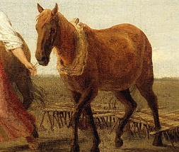
Определите художественное полотно по фрагменту.
1. Напишите, что на нем изображено.
2. Напишите название работы и ее автора. Укажите время, когда он жил и творил.
3. Какую часть в композиции занимает представленный фрагмент?
4. Назовите значимые запоминающиеся детали их место в композиции и функции.
5. Определите общее настроение картины.
6. Укажите известные работы этого художника.

Ответы впишите в таблицу
1.
2.
3.
4.
5.
6.

Задание 3.
3.1. ПРОСЛУШАЙТЕ МУЗЫКАЛЬНЫЙ ФРАГМЕНТ (фрагмент будет звучать дважды с интервалом в 10-15 минут)
1. Напишите название произведения.
2. Напишите имя автора музыкального произведения.
3. Напишите название и имя автора драматического произведения или укажите литературный источник.
4. Определите эмоциональную доминанту эпизода. Напишите, с помощью каких средств выразительности создаётся художественный образ во фрагменте.
Название произведения 4 б. | Автор музыки 2 б.
Название и автор драматического произведения, литературного источника 4 б.

Эмоциональная доминанта. Средства выразительности 10 б.

Краткие сведения о произведении и об авторе (до 10 б.)

3.2.Установи соответствие и запиши выбранную цифру в таблицу (по 2 балла - 20 баллов).

А | Б | В | Г | Д | Е | Ж | З | И | К

А) «Лунная» соната  Б) Опера «Война и мир»  В) Токката и фуга ре минор  Г) «Картинки с выставки»  Д) Баллада «Лесной царь»  Е) Реквием  Ж) Опера «Садко»  З) Балет «Щелкунчик»  И) Опера «Кармен»  К) Сюита «Пер Гюнт» | 1. Модест Петрович Мусоргский  2. Иоганн Себастьян Бах  3. Вольфганг Амадей Моцарт  4. Жорж Бизе  5. Людвиг ван Бетховен  6. Франц Шуберт  7. Петр Ильич Чайковский  8. Эдвард Григ  9. Николай Андреевич Римский-Корсаков  10. Сергей Сергеевич Прокофьев

Задание 4.
4.1.Даны изображения художественных произведений разных стилей.
1. Соберите номера произведений в группы по стилям. По 2 балла за каждый правильно определенный стиль. (8 баллов).
2. Напишите отличительные характерные признаки каждой художественной эпохи или стиля (по 2 балла), расположив группы в хронологической последовательности
(2 балла). (10 баллов)
3. Напишите дополнительные сведения: названия изображений, имена авторов произведений данных стилей и др. (2 балла).
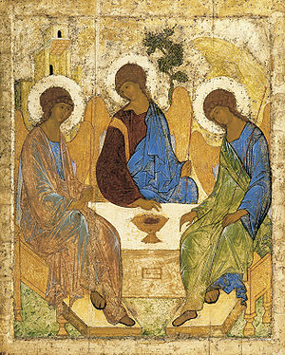 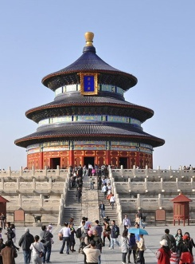 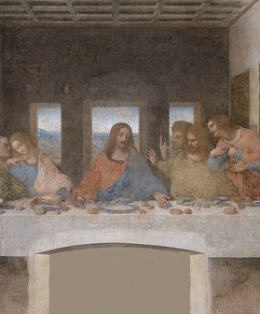 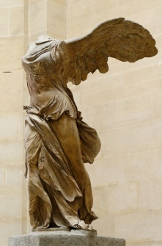 № 1 № 2 № 3 № 4

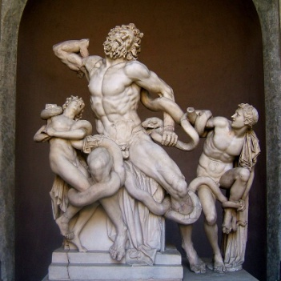 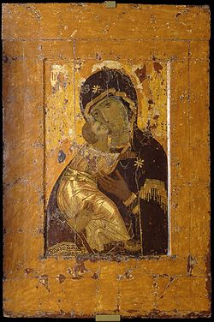 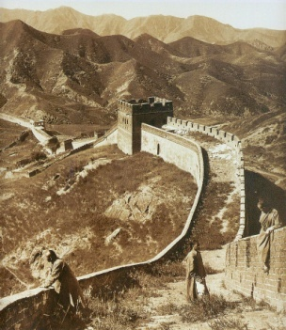 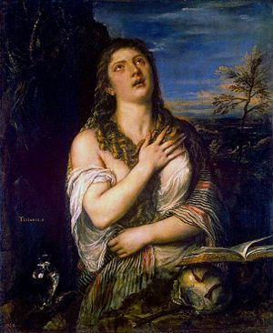 № 5 № 6 № 7 №8

Название эпохи и произведения искусства | Номера произведений | Характерные признаки
 |  | Всего 20 баллов

4.2 Вам предложили составить программу кинолектория и представили проспект имеющихся в наличии фильмов.
- По представленным кадрам, определите жанры фильма и страну, где они сняты. По 2 балла за ответ – 14 баллов.
- Напишите их названия. По 2 балла за ответ – 14 баллов.
- Предложите тему кинолектория. 8 баллов.
- Укажите имена известных вам актёров, режиссёров, создавших эти фильмы. По 3 балла за ответ. Максимально 21 балл.
- Дополнительные факты. По 4 балла за ответ. Максимально 28 баллов.

1. 2. 3.
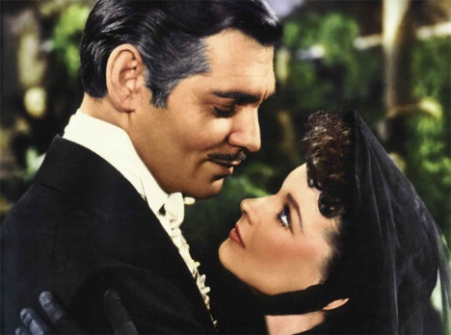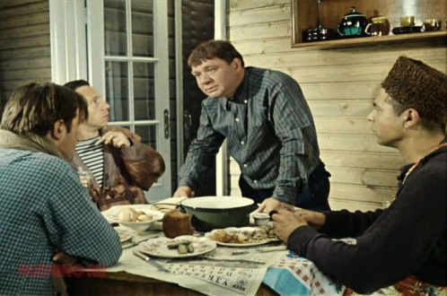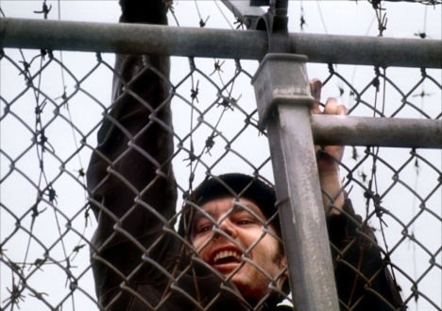
4. 5.
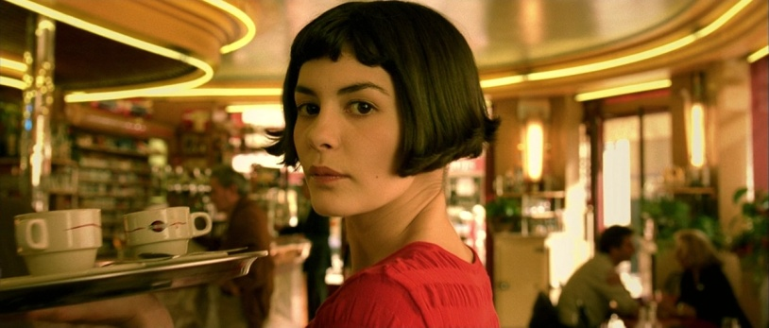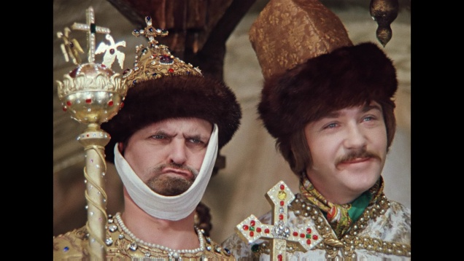
6. 7.
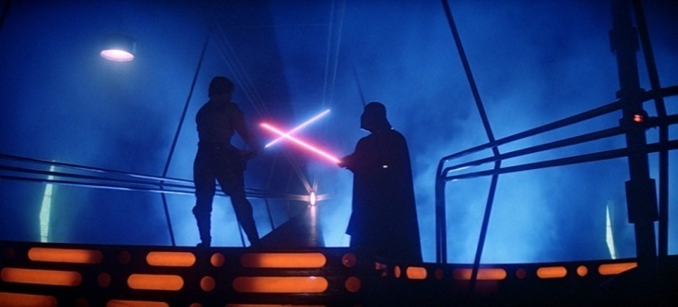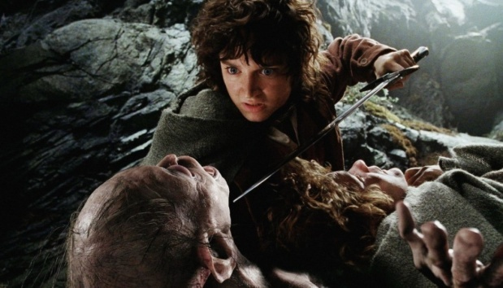
__________________________________________________________________________________________________________________________________________________________________________________________________________________________________________________________________________________________________________________________________________________________________________________________________________________________________________________________________________________________________________________________________________________________________________________________________________________________________________________________________________________________________________________________________________________________________________________________________________________________________________________________________________________________________________________________________________________________________________________________________________________________________________________________________________________________________________________________________________________________________________________________________________________________________________________________________________________________________________________________________________________________________________________________________________________________________________________________________________________________________________________________________________________________________________________________________________________________________________________________________________________________________________________________________________________________________________________________________________________________________________________________________________________________________________________________________________________________________________________________________________________________________________________________________________________________________________________________________________________________________________________________________________________________________________________________________________________________________________________________________________________________________________________________________________________________________________________________________________________________________________________________________________________________________________________________________________________________________________________________________________________________________________________________________________________________________________________________________________________________________________________________________________________________________________________________________________________________________________________________________________________________________________________________________________________________________________________________________________________________________________________________________________________________________________________________________________________________________________________________________________________________________________________________________________________________________________________________________

Всего: 288 баллов

